**易合收银系统-简要说明**

——广东为农科技有限公司

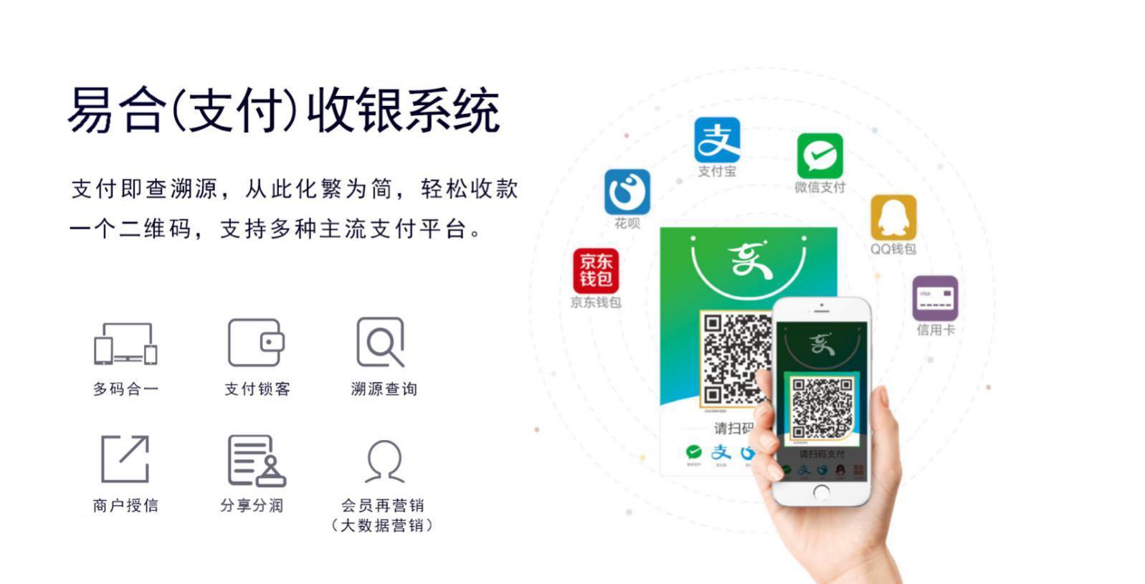

在互联网+的趋势带动下，支付已经成为流量的最大入口，支付宝、微信支付和硬件制造商都试图参与其中，依靠自身优势，从市场中分得一杯羹，这带来了从渠道到应用的百花齐放。

支付渠道和产品的多样化，使得商户在接入移动支付或线上支付过程中或多或少会产生问题，对账、对接支付平台、财务管理等问题接踵而来。

（为农科技）易合收银系统在这样的背景下应运而生，将支付宝、微信支付等第三方支付机构的各类型支付接口聚合在统一平台，商户无需逐一对接各支付机构，只需对接聚合支付平台，便可以打通相关的第三方支付机构。

易合收银系统帮助商户更好地提升收银效率，不仅优化了商户与支付通道的对接过程，为商户提供快捷、安全、可靠的支付服务，还将日常交易管理、查账对账、商品管理等集成到统一的管理平台，大大提高了商户运营效率。

整合接口是易合收银系统的主要功能，但这不是聚合支付的唯一价值。支付是支点、是入口，而真正的竞争力是其后续的增值服务能力。

基于支付，提供更多更有价值的服务，才是聚合收银系统的未来出路。也正是基于这样的考虑，为农科技在聚合收银的基础之上，推出产品溯源查询系统、支付锁客功能（扫码支付即自动关注“平台”公众号）、商户授信大数据分析系统、CRM会员营销系统，并提供会员卡券营销、精准信息（广告）推送、微信小程序、金融等服务，全面为商户赋能。

（为农科技）易合收银系统一方面可以增强与商户的系统耦合性；另一方面，通过提供更多有价值的服务来获取更大的收益，帮助商户快速实现智慧化、数据化经营，为商户提供更多革新的技术及优质的服务！